

XIV. ORSZÁGOS FŐÉPÍTÉSZI KONFERENCIA
PROGRAMJA

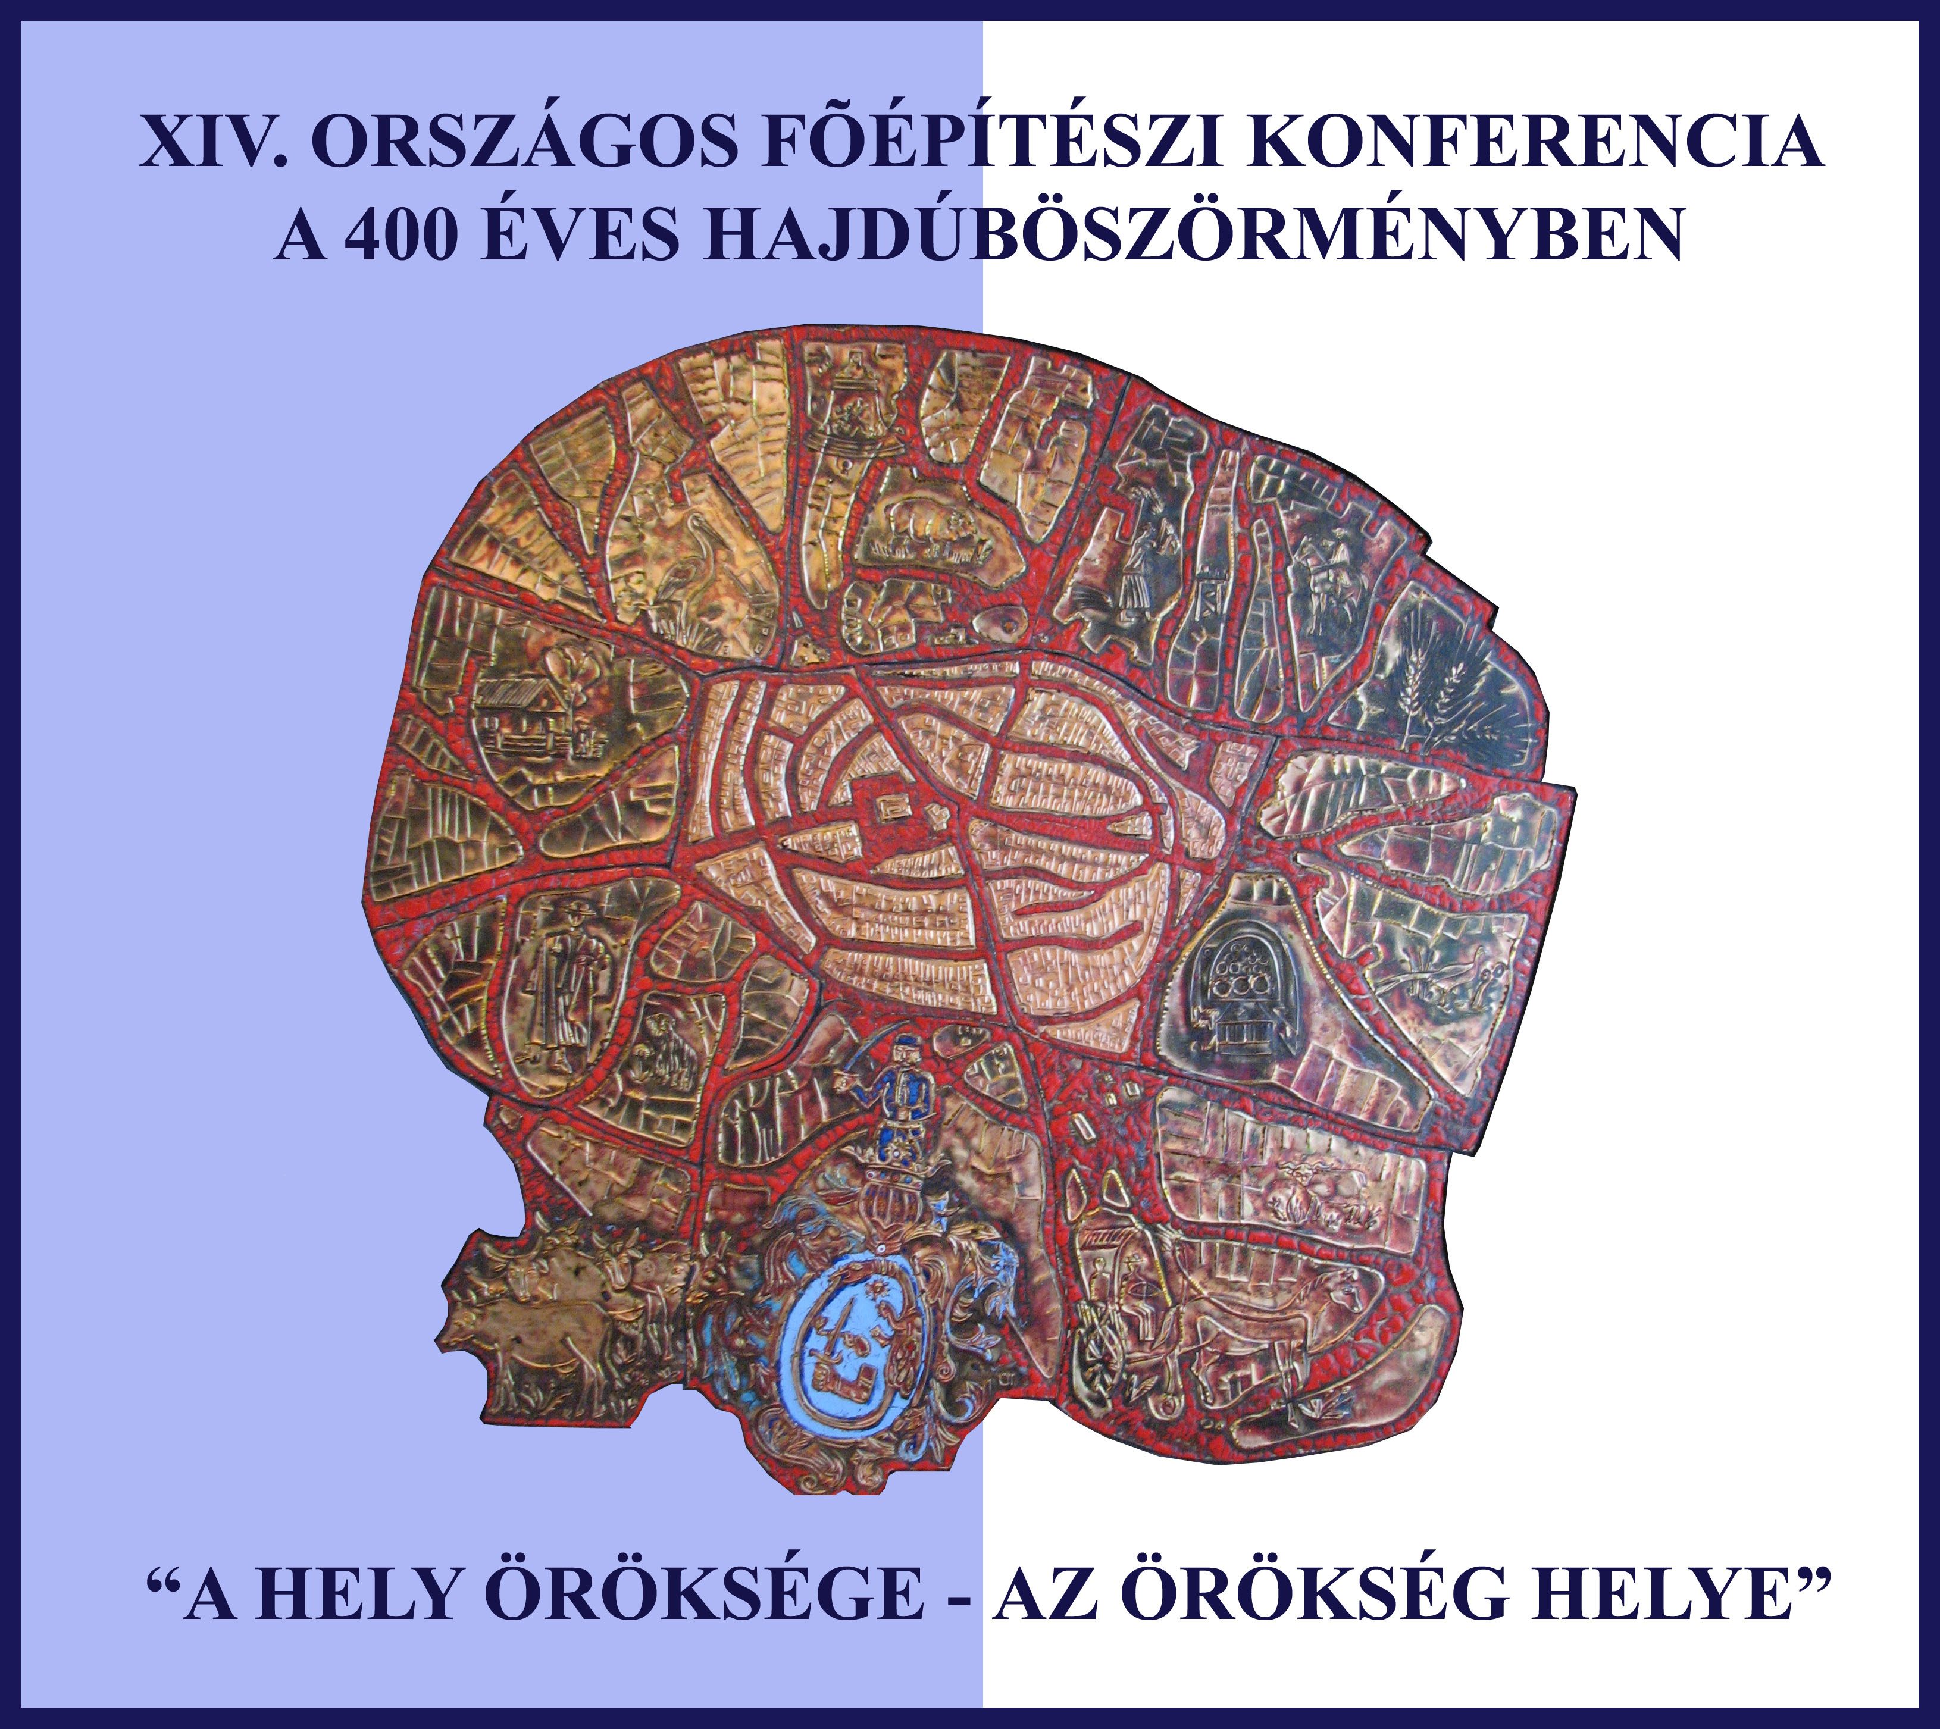

„A HELY ÖRÖKSÉGE – AZ ÖRÖKSÉG HELYE”

Mottó:
Identitás nélkül nem lehetséges harmonikus fejlődés!
„Egy város - illetve egy terület - kulturális öröksége nem korlátozódik csupán az érintett területen hosszú évszázadok alatt felhalmozódott ingóságok és ingatlanok összességére. Az örökség részét képezi az a folyamatosan változó történet is, mely apáról fiúra száll, és amelyben megfogalmazódik mindaz, ami az adott közösséget megkülönbözteti másoktól, illetve ami az emberiség többi tagjához köti. Az örökség ugyanakkor mindazon találkozások, illetve egymást követő külső hatások nyomait is magán viseli, melyek az adott hely sajátos arculatának kialakításában szerepet játszottak. Úgy is mondhatnánk, az örökség mindazon pillantások összessége, melyeket az emberek közös örökségük ezen - a maga nemében egyedülálló - részére vetettek.”¹ A néprajzi tájak, a népcsoportok a nemzeti identitás meghatározó, de szinte elfeledett részei. A négy nagy tájegységen (Dunántúl, Alföld, Felföld, Erdély) belüli kisebb tájegységeink fontos identitási helyszínek. A népcsoportok (barkók, moldvai magyarok, csángók, hajdúk, jászok, kunok, matyók, palócok, székelyek) - ha még vannak - őrzik hagyományaikat a népdalban, az öltözködésben és sok-sok másban is. De vajon a térszerkezet, a településszerkezet őriz-e még bármit is?
2009. évben ünnepeli Hajdúböszörmény városa a hajdúk Böszörménybe történő letelepedésének 400 éves évfordulóját, melyre a város ünnepségsorozattal, az évforduló jelentőségéhez méltón kíván megemlékezni. Ehhez szeretne az Országos Főépítészi Konferencia is szakmai szempontból csatlakozni, az évfordulót gazdagítani.

(1) A KULTURÁLIS ÉS ÖRÖKSÉGI VÁROSOK ÉS KISTÉRSÉGEK EURÓPAI CHARTÁJA
A konferencia időpontja:
2009. augusztus 26-28.
A konferencia helyszíne:
Sillye Gábor Művelődési Központ és Közösségi Ház Színházterme
4220 Hajdúböszörmény, Bocskai tér 4.
2009. augusztus 26. szerda
    - Regisztráció
a Sillye Gábor Művelődési Központ és Közösségi Ház aulájában
12.00 Ebéd
13.00 Első köszöntés, kiállítás megnyitó (Dr. Kós Károly néprajzi grafikái)
a Sillye Gábor Művelődési Központ és Közösségi Ház aulájában.
Kiss Attila Hajdúböszörmény város polgármestere
Boruzs Bernát Hajdúböszörmény mb. főépítésze
Péter Zoltán Hajdúböszörmény városi főmérnöke
Philipp Frigyes az Országos Főépítészi Kollégium elnöke
  - Belvárosi séta
Vezetik: Szekeres Gyula, múzeum igazgató és Orosz Ibolya etnográfus.
A séta alatt a Hajdúsági Múzeumban a Népi műemlékek és a Polgári műemlékek című kiállítások megtekintése.
  - Autóbuszos kirándulás
Városnézéssel egybekötött kirándulás a polgári M3 ARCHEOPARK-ba
A park építésének története, épületlátogatások, utána uzsonna - esetleg vacsora-a hazautazás 18.00 körül.
19.00 Késő esti vacsora, utána éjszakai fürdőzés
Hajdúböszörmény Bocskai Gyógyfürdőben.
Visszaindulás a szálláshelyekre autóbusszal kisebb csoportokban.
2009. augusztus 27. csütörtök
8.00-tól Regisztráció
a Sillye Gábor Művelődési Központ és Közösségi Ház aulájában
9.00 Plenáris ülés
a Sillye Gábor Művelődési Központ és Közösségi Ház színháztermében
(4220 Hajdúböszörmény, Bocskai tér 4.)
Az aulában a szponzorok kiállatása, folyamatos bemutatkozása.
Házigazda
Kiss Attila Hajdúböszörmény város polgármestere
Boruzs Bernát Hajdúböszörmény mb. főépítésze
Péter Zoltán Hajdúböszörmény város főmérnöke
Védnökök:
Varga István nemzeti fejlesztési és gazdasági miniszter (NFGM)
Varga Zoltán önkormányzati miniszter (ÖM)
Dr. Hiller István oktatási és kulturális miniszter (OKM)
Szabó Imre környezetvédelmi és vízügyi miniszter (KvVM)
Rácz Róbert Hajdú-Bihar Megyei Közgyűlés elnöke
9.10 A Konferencia nyitóelőadásai:
Dr. Borsos Balázs (MTA Néprajzi Kutatóintézet tudományos igazgatóhelyettes)
Dr. Meggyesi Tamás professzor emeritus (BME Urbanisztika Tanszék)
  - Főszponzorok előadásai
  - Kávészünet
  - Pódiumbeszélgetés a nyitóelőadásokról
Moderátor: Virányi István dél-dunántúli állami főépítész
  - Az önkormányzati főépítész szakmérnöki képzés első ciklusa végzett hallgatóinak köszöntése
Pálfy Sándor DLA egyetemi tanár, a BME Urbanisztika Tanszék vezetője
Philipp Frigyes az Országos Főépítészi Kollégium elnöke
  - A Főépítészi Életmű Díj és az Év Főépítésze Díj átadása
Kiss Attila Hajdúböszörmény város polgármestere
Philipp Frigyes az Országos Főépítészi Kollégium elnöke
Boruzs Bernát Hajdúböszörmény város mb. főépítésze
12. 50 A Konferencia emléktáblájának avatása, emlékfa ültetése
13.00 Ebéd
14.00 Sajtótájékoztató (külön meghívó szerint)
  - Szekcióülések
Sillye Gábor Művelődési Központ és Közösségi Ház Színházterme és Pódiumterme (4220 Hajdúböszörmény, Bocskai tér 4.)
Hajdúböszörmény Város Polgármesteri Hivatal Báthory-terme
(4220 Hajdúböszörmény, Bocskai tér 1.)
1. Az örökség - Dr. Mezős Tamás
Szekcióvezetők: Dr. Sersliné Kócsi Margit - Sáros László DLA
2. A szabályozás - Körmendy Imre
Szekcióvezetők: Dr. Aczél Péter - Körmendy János
- Hajdúböszörmény - Dr. Nyakas Miklós
Szekcióvezetők: B. Nagy Helga - Arató András - Péter Zoltán
  - Szabadprogram
Hajdúböszörmény Tájházak (skanzen), Népi építészeti műemlékek megtekintése, Káplár Miklós emlékház és kiállítás megtekintése
délutáni uzsonna: kenyérlángos, slambuc stb.
19.00 Hangverseny a Görög katolikus templomban.
20.00 Fogadás a Petőfi Ház dísztermében
Köszöntőt mond: Kiss Attila Hajdúböszörmény város polgármestere
Állófogadás, kulturális műsor, zene (gyerek népdalénekesek), tánc (Bocskai néptánc együttes) stb.
Visszaindulás a szálláshelyekre autóbusszal kisebb csoportokban.
2009. augusztus 28. péntek
9.00 Fórum az elhangzott előadások témakörében, a szekcióvezetők rövid beszámolói, javaslataik az ajánlásra.
Sillye Gábor Művelődési Központ és Közösségi Ház színházterme
Moderátor: Dr. Sersliné Kócsi Margit a Kollégium elnökhelyettese
Az aulában a szponzorok kiállítása, folyamatos bemutatkozása.
  - „Egymás közt” - A Főépítészi Konferencia munkaértekezlete
Vezeti: Philipp Frigyes az Országos Főépítészi Kollégium elnöke
11.00 Beszámolók az Országos Főépítészi Kollégium egy éves munkájáról
Philipp Frigyes elnök
Zábránszkyné Pap Klára titkár
11.10 Beszámoló a Főépítészek az épített és természeti környezetért Alapítvány egy éves munkájáról
Csohány Klára a Kuratórium elnöke
11.20 Tájékoztató az önkormányzati főépítész szakmérnök képzésről
Pálfy Sándor DLA egyetemi tanár
BME Urbanisztika Tanszék tanszékvezető
Kissfazekas Kornélia tudományos munkatárs, a képzés tanszéki titkára
BME Urbanisztika Tanszék
11.30 Tájékoztató és beszélgetés az építésügy helyzetéről
Dr. Szaló Péter területfejlesztési és építésügyi szakállamtitkár
NFGM Területfejlesztési és Építésügyi Szakállamtitkárság
Fegyverneky Sándor főosztályvezető, országos főépítész
NFGM Építésügyi és Építészeti Főosztály
Dr. Tompai Géza főosztályvezető
NFGM Területrendezési és Településügyi Főosztály
12.20 Konferencia határozatok
12.30 A Vándorzászló átadása, a konferencia zárása
12.45 Ebéd
13.30 Autóbuszos kirándulás az örökségvédelem jegyében
Indulás Hajdúböszörményből
Városnézés- Zeleméri templomrom, Bodaszölő Baltazár-kúria, tovább Hajdúszoboszlóra, városnézés -BÜFÉ- Tovább Hortobágy irányába, Máta lovasfalu
19.00 Vacsora, búcsúest a Hortobágy csárdában
Köszöntőt mond: Kiss Attila Hajdúböszörmény város polgármestere
Kulturális műsor, zene, tánc stb.
Visszaindulás a szálláshelyekre autóbusszal kisebb csoportokban.
Információk:
Szakmai és technikai információk:
Péter Zoltán Hajdúböszörmény város főmérnöke
4220 Hajdúböszörmény Bocskai tér 1. sz.
e-mail: fomernok@hajduboszormeny.hu
honlap: http://www.hajduboszormeny.hu
tel.:52/563-200, 563-219, mobil:20/9-817-114
Szakmai tájékoztató:
Papp Zoltán Tamás a Kollégium Konferencia Munkacsoport vezetője
e-mail: vasaros.nikoletta@tapolca.hu
honlap: http://www.foepiteszek.hu http://www.főépítészek.hu
telefon: 06-30/979-64-14
Zábránszkyné Pap Klára az Országos Főépítészi Kollégium titkára
e-mail: papklara@t-email.hu
honlap: http://www.foepiteszek.hu http://www.főépítészek.hu
Jelentkezési lap, további információk letölthetők: http://www.hajduboszormeny.hu http://www.foepiteszek.hu honlapokról.
A konferencián a részvételt a MÉK (2009/114) 5 kreditponttal (1 pont/félnap, 2 pont/nap), és a MMK (1/2009/97) 3 kreditponttal értékeli!

